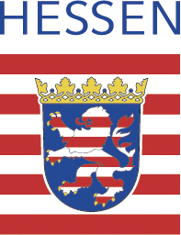
Hessisches Kultusministerium


KulturSchule
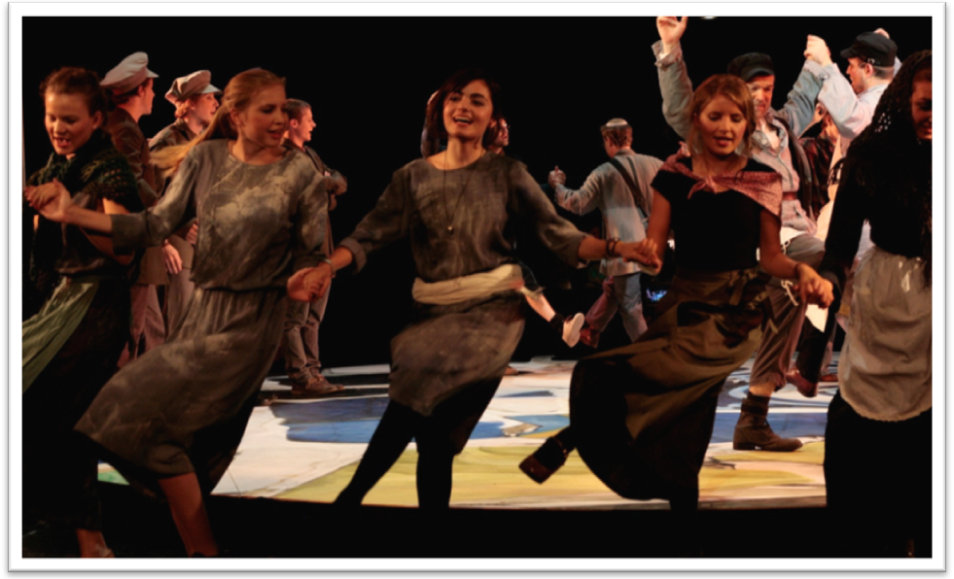

Schulentwicklungsmaßnahme

Fortbildung ( Q 10) AfL - Tagungsstätte Weilburg 2. – 4.12.2010

Programm

Do 2.12.10
Anreise bis 9:30 h
Beginn 10 Uhr Plenum: Begrüßung, Vorstellung der Teamer (Aula)
10:15 – 12:30 h Arbeitsgruppen: Workshops 1 ( Aula ) und 2 ( Theaterraum, Keller )
14:30 – 18:00 h s.o.

Fr 3 .12.10
09:00 – 12:30 h Arbeitsgruppen: Workshops 1 ( Aula) und 2 ( Theaterraum, Keller )
14:30 – 18:00 h s.o.

SA 4.12.10
09:30 – 10:15 h Plenum: Präsentation (Plenum)
10,45 – 11:45 h Arbeitsgruppen: Auswertungsrunde
11:45 – 12:00 h Plenum: Formalien/ Informationen zu Q 11 / Gemeinsame Verabschiedung

Beschreibung der Workshops s.u.

WS 1: Der Körper als Ausdrucksmittel: Tanz, Theater, Bewegung
Themenblöcke:
Einführung: die Teilnehmer lernen sich über spielerische Tanz- und Bewegungsübungen kennen, Variationen zum Thema „Begrüßung“ öffnen Räume für Spielfreude und Kreativität
1. Von Alltagsgesten zu kleinen Choreographien und Bewegungsstudien
2. Skurrilität und Witz durch "Verfremdung" - Arbeit mit unterschiedlichen Bewegungsqualitäten und Tempi
3. Form, Freeze und Timing – Variationsreicher Einsatz von einfachen tänzerischen Mitteln
4. Umsetzung von Texten
Der Aufbau der einzelnen Blöcke geht immer von leicht zu komplex, beinhaltet dynamische und ruhige Phasen und endet mit einer kleinen Performance, in der alle gelernten Elemente zum Tragen kommen und Grundlagen der Bühnenpräsenz berücksichtigt werden. Wichtig ist der spielerische Ansatz (ein wesentliches Element in der Arbeit mit Schülern) - nur so werden die jeweiligen Teilnehmer freier und mutiger, etwas auszuprobieren. Alle Übungen können mit dem eigenen Bewegungsrepertoire ausgeführt und entwickelt werden.
Bitte Trainingskleidung und geeignete Socken oder Schläppchen mitbringen!
Ein Workshop für alle Lehrer, die mit Bewegungsarbeit (z.B. Sport, Darstellendes Spiel, Tanz) zu tun haben und voneinander miteinander Neues lernen wollen.
Teamerin: Gudrun Wegener, Bonn Tanzpädagogin, Choreographin, Regisseurin Unterrichtet seit 1982, war als Dramaturgieassistentin und Schauspielerin tätig, leitete mehrere eigene Tanzkompanien. Spartenübergreifende Produktionen und Solostücke. Choreographische Tätigkeit u.a. für Schauspiel Bonn. Ausbildung und langjährige Unterrichtserfahrung in, Tanztheater, Choreographie, Jazz Dance, Afro Dance und kreativem Tanz, Fortbildungen in Yoga, Feldenkrais, Meditation und anderer Körperarbeit. Bildet seit 10 Jahren Tanzpädagogen in der Weber-Schule, Düsseldorf aus. Bio (Auszug)
2000 Uraufführung des Soloprogramms I TOUCHED GROUND (Tanz, Theater, Performance), Bonn Gastchoreographin für die Berliner Tanzgruppe STEP BY STEP
2001 Choreographin von JUST GO AND TRY, Tanztheaterstück mit der COMPANY GUDRUN WEGENER, Uraufführung 24.Oktober in der Bonner Brotfabrik.
2002 Soloauftritt bei der Auftaktveranstaltung Lokale Agenda 21 in Waldbronn
2005 Regie JEAN GENET: DIE ZOFEN für die Theatergruppe TAFF Premiere: Herbst 2005 im Theater "Pathologie", Bonn
2007 – 2010 Regisseurin und Choreographin in Tanztheaterprojekten in Schulen im Rahmen von „Kultur und Schule“
Projektförderung erhielt die COMPANY GUDRUN WEGENER von der Stadt Bonn, dem Fonds Darstellende Künste und dem Ministerium für Stadtentwicklung, Kultur und Sport des Landes NRW. Weiterhin wurden Projekte von der Amerikanischen und der Chilenischen Botschaft unterstützt, sowie von der Buchhandlung Bouvier.

WS 2: ICH und DU - vom Einzeldarsteller zum Ensemble
Ein Workshop zur Bereicherung des Methodenrepertoires für allgemeinpädagogische Zwecke.
Neben Vermittlung von Fachwissen und Kompetenzschulung werden Lehrer immer häufiger mit Störungen und Erziehungsfragen im Unterrichtsalltag konfrontiert. Diese tauchen vorwiegend im gruppendynamischen Kontext auf und sollten dort auch präventiv und intervenierend bearbeitet werden.
Theater- und interaktionspädagogische Übungen gehen vom Ziel eines funktionierenden Ensembles und der dazu notwendigen Einzelbeiträge aus. Sie fördern daher selbstverantwortliches und zielorientiertes Arbeiten. Die Kooperation des Einzelnen mit einem Gegenüber bzw. als Teil einer Gruppe und ihres gemeinsamen Anliegens stehen im Mittelpunkt.
Neugier auf Themen und Menschen wird erzeugt. Selbsterfahrung und Lernen in einer Gruppe, innere und äußere Bewegung werden verbunden.
Themenbausteine:
- Kennenlernen und Fördern von Vertrauensbildung
- Entspannung
- Ausdruckfähigkeit - ästhetische Schulung
- Sensibilisierung der Wahrnehmung
- Darstellung von Gefühlen
- Bearbeitung von Konflikten
- Selbst- und Fremdbild
- Vom starken Ich zum erfolgreichen Wir: wie gelingt Zusammenarbeit?

Dieser Workshop wendet sich an LehrerInnen aller Fächer, insbesondere in Funktionen mit Klassen- und Teamleitung. Bitte einen Gegenstand mitbringen, zu dem Sie einen besonderen emotionalen Bezug haben sowie eine Lieblingsmusik auf CD. Bequeme Kleidung erforderlich!
Teamer: Gebhard Asal und Michael Gonszar (Projektbüro Kulturelle Bildung, Frankfurt).
Langjährige Erfahrung als Fortbildner für kreative Unterrichtsmethoden: KulturMobil; eigene Fortbildungen in Supervision in der Theaterpädagogik bzw. Gestaltpädagogik und Biografisches Theater.
Ausgebildete Theaterpädagogen und Fachlehrer für Deutsch. Teilnahme mit Schultheatergruppen an verschiedenen Theatertreffen in Frankfurt, HSTT, Theatertreffen Berlin und Projekten („Theaterautoren treffen Schüler“) bzw. verschiedene Regiearbeiten mit Jugendlichen am English Theatre Frankfurt.

Die Vision

Eine KulturSchule erkennt man an

